МІНІСТЕРСТВО ОСВІТИ І НАУКИ УКРАЇНИ
ІВАНО-ФРАНКІВСЬКИЙ НАЦІОНАЛЬНИЙ ТЕХНІЧНИЙ УНІВЕРСИТЕТ НАФТИ І ГАЗУ

ФЕМ’ЯК ЯРОСЛАВ МИХАЙЛОВИЧ


УДК 622.24.051

ТЕОРІЯ ТА ПРАКТИКА ВИКОРИСТАННЯ КАВІТАЦІЙНИХ ПРОЦЕСІВ ПРИ БУРІННІ СВЕРДЛОВИН

05.15.10 – Буріння свердловин

АВТОРЕФЕРАТ

дисертації на здобуття наукового ступеня

доктора технічних наук

Івано-Франківськ − 2019
Дисертацією є рукопис.
Робота виконана в Івано-Франківському національному технічному університеті нафти і газу Міністерства освіти і науки України.

Науковий консультант: доктор технічних наук, професор
Чудик Ігор Іванович,
Івано-Франківський національний
технічний університет нафти і газу,
проректор з наукової роботи.

Офіційні опоненти: доктор технічних наук, доцент
Кунцяк Ярослав Васильович,
ПрАТ «Науково-дослідне і конструкторське
бюро бурового інструменту» (м. Київ),
генеральний директор

доктор технічних наук, професор
Судаков Андрій Костянтинович,
Національний технічний університет
«Дніпровська політехніка» (м. Дніпро),
професор кафедри нафтогазової інженерії та буріння

доктор технічних наук, доцент
Дреус Андрій Юлійович,
Дніпровський національний
університет імені Олеся Гончара (м. Дніпро),
професор кафедри аерогідромеханіки
та енергомасопереносу

Захист дисертації відбудеться «28» листопада 2019 р. о 14¹⁵ годині на засіданні спеціалізованої вченої ради Д 20.052.02 при Івано-Франківському національному технічному університеті нафти і газу за адресою: 76019, Україна, м. Івано-Франківськ, вул. Карпатська, 15.

З дисертацією можна ознайомитись у науково-технічній бібліотеці Івано-Франківського національного технічного університету нафти і газу за адресою: 76019, Україна, м. Івано-Франківськ, вул. Карпатська, 15.

Автореферат розісланий «26» жовтня 2019 р.

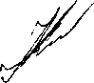
Вчений секретар спеціалізованої
вченої ради, кандидат
технічних наук, доцент І. М. Ковбасюк
ЗАГАЛЬНА ХАРАКТЕРИСТИКА РОБОТИ
Обгрунтування вибору теми дослідження. Енергетична незалежність держави – це запорука самостійності, стабільності та економічного зростання. Бажання будь-якої країни бути максимально незалежною від імпорту нафти і газу є безумовно необхідним для її успішного розвитку. Їх видобуток безпосередньо пов’язаний з технологіями обертового буріння з використанням різних типів бурових доліт.
Сьогодні деякі традиційні технології буріння досягли певної межі продуктивності. Насамперед, це обумовлено природною закономірністю зменшення вибійної потужності при бурінні з використанням породоруйнівного інструменту в зв'язку з падінням параметрів режиму буріння - частоти обертання, осьового навантаження, кількості промивальної рідини - з ростом глибини свердловини.
Разом з тим значним резервом підвищення ефективності руйнування гірської породи при бурінні, який не реалізується повною мірою, є енергія кавітаційно-пульсаційної дії потоку бурового розчину. Тому, виключно важливим є питання вивчення процесу інтенсифікації руйнування гірської породи при застосуванні науково обґрунтованої кавітаційно-пульсаційної технології буріння, яка реалізується шляхом штучного створення кавітаційних ефектів, що генеруються на вибої.
Проте для широкого впровадження в практику буріння кавітаційно-пульсаційної технології необхідно, по перше, розкрити та вивчити взаємодію механічних та фізичних процесів на вибої свердловини для визначення раціональних параметрів кавітаційно-пульсаційної дії на масив гірської породи при бурінні стандартними буровими долотами, що забезпечують інтенсифікацію процесу руйнування гірської породи. По друге, необхідно вирішити проблему забезпечення такого кавітаційно-пульсаційного режиму на вибої, за якого зберігається стійкість параметра кавітації, що забезпечує утворення та ріст розмірів пухирців від зміни перепаду тиску та густини промивальної рідини, а також співвідношення розмірів насадок кавітаційного пристрою.
Тому, вирішення актуальної науково-практичної задачі, яка полягає у встановленні раціональних параметрів кавітаційно-пульсаційної дії на масив гірської породи при бурінні стандартними буровими долотами, що забезпечує інтенсифікацію процесу руйнування гірської породи є обґрунтованим.
Зв'язок з науковими темами, планами, програмами
Роботу виконано відповідно до прийнятою Кабінетом Міністрів України «Загальнодержавною програмою розвитку мінерально-сировинної бази України на період до 2030 року»; в рамках науково-дослідної роботи «Розробка методів пошуку, технічних засобів і технологій освоєння ресурсів газу з газогідратних покладів Чорного моря» комплексного наукового проекту «Розробка методів і технологій видобутку газу з природних газогідратів та створення штучних газогідратів для оптимізації виробничих процесів» (№ ДР 0115U000661), де автор був одним з виконавців; комплексної цільової програми ІФНТУНГ «Науково-організаційні засади нарощування видобутку вітчизняних нафти і газу та диверсифікації постачання енергетичних ресурсів для підвищення енергетичної безпеки України» (№ ДР 0115U007099).
Мета і завдання дослідження. Метою роботи є вдосконалення техніко-технологічного забезпечення процесу буріння нафтових і газових свердловин шляхом використання керованої кавітаційно-пульсаційної дії на гірські породи вибою свердловини.
Для досягнення поставленої мети в дисертаційній роботі сформульовані і виконані наступні основні завдання досліджень.
1. Розкрити сутність кавітаційно-пульсаційної дії на процес руйнування гірських порід та обґрунтувати динамічні параметри кавітаційного пухирця в рідині.
2. Обгрунтувати вплив спектральної щільності імпульсів тиску на процеси руйнування гірської породи при тривалій кавітаційно-пульсаційній дії та визначити можливості покращення інтенсифікації процесу руйнування за рахунок енергії, що генерується на вибої свердловини внаслідок лускання кавітаційних пухирців.
3. Проаналізувати розподіл енергії по масиву гірських порід з різним діапазоном частот та амплітуд і обґрунтувати можливості вибору раціонального режиму кавітаційно-пульсаційної дії для підвищення якості буріння свердловини.
4. Провести дослідження кавітаційних режимів течії рідини на основі нелінійних коливань кавітаційного пухирця методами математичного моделювання.
5. Провести комплекс експериментальних досліджень щодо визначення ерозійного руйнування взірців гірських порід під впливом вихрових кавітаційних потоків.
6. Розробити методику оптимізації кавітаційно-пульсаційної дії на гірські породи при бурінні свердловини.
7. Удосконалити конструкцію бурового долота для підвищення ефективності руйнування гірської породи та впровадити її у виробництво.
Об’єкт дослідження – процеси руйнування гірської породи вибою свердловини при бурінні буровими долотами з застосуванням прохідного направленого кавітаційно-пульсаційного потоку промивальної рідини.
Предмет дослідження – параметри процесів руйнування гірської породи і взаємодії потоку промивальної рідини з гірською породою та буровим долотом при кавітаційно-пульсаційному режимі промивання.
Ідея роботи полягає у встановленні можливостей та умов використання кавітаційно-пульсаційних процесів руйнування гірської породи та обґрунтування режимних параметрів ефективної обертальної кавітаційно-пульсаційної технології буріння свердловин.
Методи дослідження
Для розв’язання поставлених завдань у роботі використано комплексний підхід, який включає аналіз та узагальнення науково-технічних досягнень та літературних джерел, поєднує теоретичні, експериментальні та промислові дослідження.
Теоретичні дослідження базуються на аналітичних і чисельних методах теорії спектрів, механіки рідини, теорії виникнення кавітації, теорії руйнування гірських порід, методах математичного моделювання і обчислювальному експерименті. Експериментальна частина включає лабораторні стендові дослідження з визначення оптимальних розмірів кавітаційних пухирців у якості основного оптимізаційного параметра та ерозійного руйнування взірців гірських порід під впливом вихрових кавітаційних потоків при бурінні.
Промислові дослідження використано з метою встановлення проходки на долото та механічної швидкості буріння.
Наукова новизна одержаних результатів
1. Набули подальшого розвитку механізми руйнування гірської породи при бурінні свердловини, які враховують як постійний механічний вплив на неї озброєння бурового долота так і кавітаційно-пульсаційну дію потоку промивальної рідини.
2. Формалізовано загальну задачу вибору технологічних рішень для інтенсифікації руйнування гірської породи з урахуванням частотного розподілу енергії від лускання кавітаційних пухирців на вибої свердловини.
3. Вперше встановлено закономірності, які визначають амплітудно-частотний спектр лускання кавітаційних пухирців для реалізації ефективної кавітаційно-пульсаційної дії, забезпечення стабілізації роботи кавітатора та якості буріння.
4. Уточнено динаміку ерозійної дії кавітації з урахуванням густини, в’язкості, сил поверхневого натягу промивної рідини, показника політропи та співвідношення тисків на вході і виході з кавітатора на розвиток кавітаційних пухирців, частоту і періодичність їх лускання.
5. Вперше встановлено закономірності впливу конструктивних особливостей кавітаторів за рахунок встановлення в них стрижнів із зовнішньою гвинтовою поверхнею, показано нові можливості підвищення ефективності руйнування гірської породи при бурінні шляхом удосконалення конструктивного виконання бурового долота.
Наукове значення роботи полягає в розвитку теорії інтенсифікації руйнування гірських порід при бурінні під впливом нестаціонарних кавітаційних процесів, що відбуваються на вибої свердловини при її пульсаційному промиванні та взаємодії коливань імпульсів тиску з гірським масивом при бурінні, а також встановленні нових закономірностей, що зв’язують параметри руйнування породи при бурінні з параметрами кавітаційних процесів на вибої при пульсаційному промиванні.
Обґрунтованість і достовірність наукових положень, висновків і рекомендацій забезпечується використанням фундаментальних законів збереження енергії, механіки рідин, коректністю зроблених припущень, всебічним тестуванням розробленої методики практичного розрахунку оптимізації кавітаційно-пульсаційної дії на гірські породи при бурінні свердловини, прийнятною збіжністю розрахункових та експериментальних даних.
Практичне значення одержаних результатів полягає в:
- обґрунтуванні області застосування кавітаційно-пульсаційної технології;
- розробці методики розрахунку оптимізації кавітаційно-пульсаційної дії на гірські породи при бурінні свердловини;
- обґрунтуванні конструктивних параметрів пульсуючих пристроїв на формування кавітаційних процесів при бурінні і розробці рекомендацій щодо вдосконалення бурового інструменту;
- розробці технічних рішень з удосконалення конструкції бурового інструменту, що дозволяє посилити циклічний пульсаційний вплив на породу при бурінні, за якими отримано охоронні документи на корисну модель;
- в удосконаленні компоновки низу бурильної колони для буріння вертикальних ділянок свердловин, за яким отриманий патент на корисну модель;
- в удосконаленні способу видобутку метану з твердих газогідратних покладів, за яким отриманий патент на корисну модель;
– використанні матеріалів роботи при підготовці фахівців у сфері механіки рідин та технології буріння свердловин.
Реалізація результатів роботи. Розроблені за результатами роботи методичні рекомендації щодо практичного розрахунку оптимізації кавітаційно-пульсаційної дії на гірські породи при бурінні свердловини затверджені ПрАТ «Нафтогазвидобування», ТОВ «Ендейвер» і ТОВ «Денімекс Юкрейн» та рекомендовані до використання у виробничих умовах.
Матеріали дисертаційної роботи знайшли відображення в навчально-методичному забезпеченні навчального процесу Івано-Франківського національного технічного університету нафти і газу при виконанні курсових і магістерських робіт студентами, що навчаються за освітньо-професійною програмою «Буріння нафтових і газових свердловин» першого та другого рівнів вищої освіти за спеціальністю № 184 «Гірництво».
Особистий внесок здобувача
Усі результати теоретичних, експериментальних і промислових досліджень отримано особисто або за безпосередньої участі автора. Автором сформульовано мету, ідею і задачі досліджень, виконано теоретичні дослідження керування кавітаційно-пульсаційною дією на вибій свердловини на основі теорії спектрів та експериментальні дослідження роботи кавітаційно-пульсаційних пристроїв на взірцях гірських порід, теоретичні дослідження кавітаційно-хвильових збурень у рідинах з пухирцевим режимом течії, проведено моделювання кавітаційних режимів течії рідини на основі нелінійних коливань кавітаційного пухирця, розроблено методику практичного розрахунку оптимізації кавітаційно-пульсаційної дії на гірські породи при бурінні свердловини, виконано чисельні дослідження і аналіз результатів, сформульовано висновки і рекомендації щодо впровадження у виробництво конструкції бурового долота із застосуванням в ньому технології кавітаційної пульсації потоку промивальної рідини.
У роботах, що виконані у співавторстві, автором написано: перший розділ у монографії [1], теоретичне обґрунтування у працях [5 - 13], розроблено математичну модель, виконано обчислювальні експерименти, проведено аналіз результатів у працях [15; 22 - 25], розроблено методику практичного розрахунку в праці [4], аналіз і постановку проблеми, обговорення та узагальнення результатів досліджень у працях [26 - 29], обробку та аналіз експериментальних даних і порівняльний аналіз з чисельними результатами у працях [2, 3, 14, 16 - 21], запропоновано технічне рішення по удосконаленню компоновки низу бурильної колони та розроблено конструкцію бурильного інструменту в працях [30 - 35].
Апробація результатів дисертаціїї
Основні положення та наукові результати роботи розглядалися на: міжнародних наукових та науково-практичних конференціях «Нафтогазова енергетика» (м. Івано-Франківськ, 2011, 2013, 2017, 2019), «Actualne zagadnienie energetyki, budownictwa i inzynierii srodowiska» (Polska, Koszalin, 2016), «The development of technical sciences: problems and solutions» (Česká republika, Brno, 2016), «Газогідратні технології у гірництві, нафтогазовій справі, геотехніці та енергетиці» (м. Дніпро, 2016), «Газогідрати та інші альтернативні джерела газу» (м. Івано-Франківськ, 2018), «Буріння і розкриття пластів» (м. Полтава, 2019), «V-ті Епштейнівські читання» (м. Дніпро, 2019), семінарах кафедри буріння свердловин ІФНТУНГ.
Публікації
Основні наукові положення і результати дисертації опубліковані в 35 наукових працях, з них 1 монографія, 15 статей у фахових виданнях, що входять до переліку МОН України, 6 статей в зарубіжних виданнях (у т. ч. 1 стаття, що індексується в науково-метричній базі Scopus), 8 статей в матеріалах наукових конференцій, 5 патентів.
Структура і обсяг роботи
Дисертація складається зі вступу, шести розділів, висновків, 6 додатків на 32 сторінках, списку використаних джерел, що містить 196 найменувань на 20 сторінках. Загальний обсяг дисертації становить 308 сторінок.
Автор висловлює свою вдячність колективу кафедри буріння свердловин Івано-Франківського національного технічного університету нафти і газу за допомогу в проведенні досліджень. Особлива подяка науковому консультанту д. т. н., професору, проректору з наукової роботи ІФНТУНГ Чудику І. І. за цінні поради та настанови при написанні роботи, а також директору науково-дослідного інституту нафтогазової енергетики і екології ІФНТУНГ, к. т. н., доценту Тершаку Б. А., к. т. н., доценту Возному В. Р. і д. т. н., професору Яремійчуку Р. С за допомогу в постановці експериментальних досліджень та проведенні промислових робіт.

ОСНОВНИЙ ЗМІСТ РОБОТИ
У вступі обґрунтовано актуальність обраної теми, розкрито зв’язок роботи з науковими програмами, планами і темами, поставлена мета і сформульовані завдання дослідження, викладені ідея, об'єкт, предмет і методи дослідження, зазначено наукову новизну отриманих результатів, наведено їх практичне значення, задекларовано особистий внесок автора, висвітлені апробація результатів роботи та публікації за темою.
У першому розділі роботи наведено основні відомості про технологію буріння з кавітаційно-пульсаційним промиванням вибою свердловини, подано класифікацію способів штучного створення кавітації в технологічних процесах, проаналізовано ефективність використання гідродинамічної кавітації розробками способів і пристроїв по інтенсифікації технологічних процесів і зниження енергоспоживання в гірничовидобувній галузі та виконано огляд досліджень з кавітаційного руйнування гірських порід і супроводжуваних ними процесів, що відбуваються на вибої під час буріння свердловини.
Показано, що для інтенсифікації руйнування гірської породи, за рахунок ефективного використання ерозійної дії кавітації, що генерується на вибої під час буріння, серед можливих енергоефективних технологій буріння свердловин найперспективнішою є кавітаційно-пульсаційна технологія, побудована на створенні миттєвих пульсуючих потоків у промивальній рідині. Дана технологія дозволяє досягти максимального ерозійного впливу на гірську породу й реалізувати ефективність та надійність буріння свердловини, що має важливе практичне значення для нафтогазовидобувної галузі. Подано результати експериментальних досліджень вітчизняних і закордонних науковців, які свідчать про суттєве підвищення ефективності руйнування гірської породи і збільшення механічної швидкості буріння при застосуванні кавітаційних генераторів. Тому для подальших досліджень обрано технологію кавітаційної пульсації потоку рідини.
Напружено-деформований стан та процеси руйнування гірських порід при бурінні під впливом різних за природою походження фізичних полів, вивчалися такими науковцями, як: Ю. Ф. Алексєєв, Б. В. Байдюк, М. Г. Бінгхем, М. О. Бондаренко, В. І. Векерик, Р. Ф. Ганієв, Ш. К. Гіматудінов, А. М. Давиденко, А. Ю. Дреус, Л. Х. Ібрагімов, В. І. Іванніков, А. Ф. Камишацький, А. О. Кожевников, В. Ф. Сірик, М. А. Колесніков, Я. В. Кунцяк, М. Р. Мавлютов, В. В. Пилипенко, А. К. Судаков, І. І. Чудик, Ю. А. Жулай, Р. С. Яремійчук. Проаналізовано роботи, в яких закладено основи теорії кавітаційно-імпульсного руйнування гірських порід при бурінні. Показано ризики підвищеного і водночас небажаного зносу бурильного інструменту, що пов’язано з ерозійною дією кавітаційних процесів.
Класифікацію та узагальнення кавітаційно-імпульсних технологій запропоновано в Україні професором А. О. Кожевниковим. Розробкою різних варіантів техніки і технології буріння з кавітаційно-імпульсним промиванням займається ряд науково-дослідних і виробничих компаній, серед яких Івано-Франківський національний технічний університет нафти і газу, Дніпровська політехніка, Донецький національний технічний університет, Інститут технічної механіки НАН України, КП «Кіровгеологія» та ін. Проте, останнім часом, кавітаційно-імпульсне промивання вибою привертає зростаючу увагу розробників технологій буріння в різних країнах. У багатьох випадках використовується технологія імпульсної подачі промивальної рідини на вибій свердловини у вигляді струменів високого тиску. При такому підході підвищення механічної швидкості буріння вдається досягти за рахунок гідромеханічного впливу на породу високошвидкісного струменя. Відзначимо значний інтерес до розробки таких технологій для безкернового буріння при пошуку родовищ нафти і газу з боку дослідників і виробничих компаній Китаю. Наприклад, у США буріння з кавітаційно-імпульсною подачею потоку промивної рідини впроваджено при спорудженні глибоких свердловин в горизонтах з аномально високим пластовим тиском. Застосування такої технології дозволило істотно збільшити швидкість буріння.
Разом з тим, виконаний аналіз праць показав, що більшість результатів носять частковий характер, єдиний погляд на фізичну картину штучного створення кавітації і супроводжуваних нею процесів, що має місце на вибої свердловини при бурінні, відсутній, а відомі моделі не дають змогу в достатній мірі розкрити фізичну сутність підвищення ефективності процесу руйнування гірської породи при бурінні з кавітаційно-пульсаційною технологією.
На підставі аналізу, виконаного в першому розділі дисертації, сформульовано мету та завдання досліджень.
У другому розділі запропоновано систематизацію кавітаційно-пульсаційних процесів для дослідження керованої руйнівної дії кавітаційних ефектів в руйнуванні порід на вибої свердловини із залученням теорії спектрів. Спектральна характеристика імпульсного навантаження дозволяє оцінити зміну його параметрів на різних відстанях від джерела навантаження (кавітатора) з урахуванням дисипативних втрат.
Введено та обґрунтовано спектральну щільність кавітаційно-пульсаційної дії:
$S\left(jω\right)=\int_{−∞}^{∞}{f\left(t\right)e^{−jωt}\text{dt}},$ (1)
де S(jω) - комплексну функцію частоти;
f(t) - дійсну функцію часу;
$j=\sqrt{−1}$ - уявна одиниця.
Окрім спектральної функції, наведено характеристики, які в достатній мірі відображають кавітаційно-пульсаційний процес:
- енергія спектру:
$W_{S}=\frac{1}{π}\int_{0}^{∞}{S^{2}\left(jω\right)dω;}$ (2)
- діюча тривалість пульсації Δt (розуміється проміжок часу, в якому зосереджена переважна частина енергії пульсації), що знаходиться з виразу:
$\int_{t_{{}_{0}}−{Δt}/2}^{t_{{}_{0}}+{Δt}/2}{σ^{2}\left(t\right)\text{dt}}=μ_{i}\int_{−∞}^{∞}{σ^{2}\left(t\right)\text{dt}}=μ_{i}A_{t},$ (3)
де $σ\left(t\right)$ - напруження, яке змінюється з часом t;
μ_{i} – частка повної енергії пульсації за проміжок часу Δt (як правило приймають μ_{i} = 0,9);
$A_{t}=\int_{−∞}^{∞}{σ^{2}\left(t\right)}\text{dt}$ - величина, пропорційна повній енергії пульсації;
- діюча ширина спектру Δf знаходиться з виразу:
$\int_{0}^{2πΔt}{S^{2}}\left(jω\right)dω=μ_{i}\int_{0}^{∞}{S^{2}\left(jω\right)dω;}$ (4)
- коефіцієнт форми пульсації η_{i} = Δf/Δt , що характеризує не лише форму пульсації, але і її спотворення при проходженні через вимірювальний тракт з обмеженою смугою робочих частот;
- частоти істотних гармонічних складових, що визначаються на кривій спектру S(ω).
Встановлено, що при поширенні пульсації тиску в гірському масиві складові спектру поглинаються неоднаково на різних частотах, внаслідок чого змінюється не лише величина, але і форма пульсації.
Напруження гірської породи на вибої свердловини визначається формулою:
$σ_{0}\left(t\right)=\frac{1}{2π}\int_{−∞}^{∞}{\frac{S_{r}\left(ω\right)}{η_{п}\left(ω\right)η_{г}}e^{jωt}dω}\text{.}$ (5)
Таким чином, експериментально визначивши спектральну щільність кавітаційно-пульсаційної дії на певній відстані від кавітатора, можна за виразом (5) знайти напруження породи на вибої свердловини.
Для оцінки ефективності технології кавітаційно-пульсаційного промивання запропоновані аналітичні залежності, які описують частотний розподіл енергії від лускання кавітаційних пухирців, що створюються кавітатором на вибої свердловини, що забезпечує процес кавітаційно-пульсаційного впливу на гірські породи в процесі їх руйнування при бурінні.
Частка енергії імпульсної дії е, що припадає на певний інтервал частот ω₁ ...ω₂, визначається як співвідношення визначених інтегралів:

$e=\int_{ω_{1}}^{ω_{2}}{S^{2}\left(ω\right)dω}\int_{0}^{∞}{S^{2}\left(ω\right)dω}\text{.}$ (6)

Розподіл енергії кавітаційно-пульсаційної дії по різних діапазонах частот розглянуто на прикладі, коли дія задається за виразом:
$σ\left(t\right)=σ_{m}\text{exp}\left({−t}/θ\right),$ (7)
де $θ$ - постійна часу, яка залежить від фізико-механічних властивостей гірської породи, що піддається руйнуванню.
Із врахуванням виразу (7) знаходимо
$\begin{aligned}S\left(jω\right)=σ_{m}\int_{0}^{∞}{\text{exp}}\left({−t}/θ\right)\text{exp}\left(−jωt\right)\text{dt}=σ_{m}\int_{0}^{∞}{\text{exp}\left(−\left(1/θ+jω\right)t\right)}\text{dt}= \\ σ_{m}\frac{\text{exp}\left(−\left(1/θ+jω\right)t\right)}{−\left(1/θ+jω\right)}|\underset{0}{\overset{∞}{}}=\frac{σ_{m}}{1/θ+jω};\end{aligned}$ (8)
$$S\left(ω\right)=S\left|\left(jω\right)\right|=\frac{σ_{m}}{{\left(1/{θ^{2}}+ω^{2}\right)}^{0,5}}\text{.}$$
Частку енергії, що припадає на певний діапазон частот, виражаємо формулою:
$e=\int_{ω_{1}}^{ω_{2}}{\frac{dω}{1/{θ^{2}}+ω^{2}}/\int_{0}^{∞}{\frac{dω}{1/{θ^{2}}+ω^{2}}=\frac{2}{π}\left(\text{arctg}{\text{θω}}_{2}−\text{arctg}{\text{θω}}_{1}\right)}}\text{.}$ (9)

Постійну складову часу θ у міру розповсюдження кавітаційно-пульсаційної дії від кавітатора ми можемо визначити за залежністю:
$θ=B{\left(\frac{r}{r_{к\text{.}п}}\right)}^{μ}ρ⋅c,$ (10)
де $ρ$ - густина гірської породи;
с – швидкість поширення повздовжніх хвиль від лускання кавітаційних пухирців;
В, μ – параметри, що залежать від типу гірської породи;
r – відносна відстань від кавітатора;
r_{к.п} – радіус кавітаційної пульпи (з’єднання кавітаційних пухирців).
Як приклад, візьмемо породу вапняк (ρ = 2385 кг/м³; c = 3885 м/с).
З метою проведення розрахунків, щодо визначення частотного розподілу частки е енергії кавітаційно-пульсаційної дії, значення параметру θ при різних відстанях від кавітатора приведено в табл. 1.
Таблиця 1 - Значення величини θ при різних відстанях від кавітатора
r/r_{к.п} | 20 | 30 | 40 | 50 | 60 | 70
θ, с | 0,58·10⁻³ | 1,02·10⁻³ | 3,85·10⁻³ | 6,9·10⁻³ | 10,78·10⁻³ | 14,05·10⁻³
Результати розрахунків частотного розподілу частки е енергії кавітаційно-пульсаційної дії при різних відстанях від кавітатора за формулою (9) з урахуванням даних табл. 1 наведені в табл. 2.

Таблиця 2 - Частотний розподіл частки енергії кавітаційно-пульсаційної дії е при різних відстанях від кавітатора
r/r_{к.п} | Частка енергії в діапазоні частот, Гц
r/r_{к.п} | 0 ÷ 50 | 50 ÷ 100 | 100 ÷ 150 | 150 ÷ 300 | 300 ÷ 500
20 | 0,125 | 0,115 | 0,100 | 0,205 | 0,150
30 | 0,174 | 0,157 | 0,117 | 0,206 | 0,122
40 | 0,610 | 0,183 | 0,068 | 0,070 | 0,028
50 | 0,815 | 0,088 | 0,027 | 0,029 | 0,011
60 | 0,865 | 0,068 | 0,022 | 0,023 | 0,008
За даними табл. 2 побудовано графіки розподілу частки енергії кавітаційно-пульсаційної дії е в залежності від частоти f (рис. 1) і постійної часу θ (рис. 2).
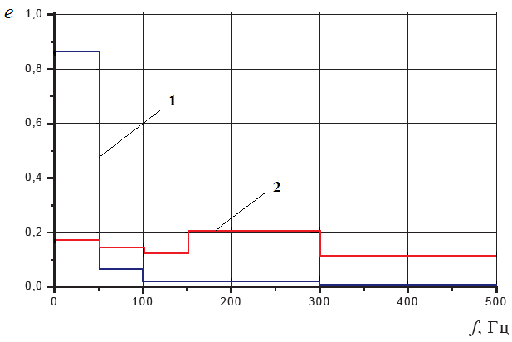
1 – за відстані від кавітатора r =50 r_{к.п}, 2 – при r =30 r_{к.п}
Рисунок 1 - Розподіл частки е енергії кавітаційно-пульсаційної дії
в залежності від частоти f
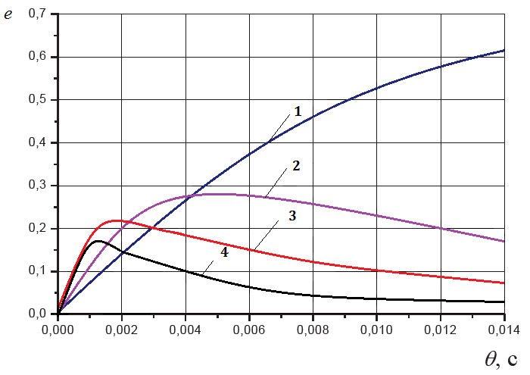
1 – в діапазоні частот 1÷20 Гц; 2 – 20÷ 50 Гц; 3 – 50÷100 Гц; 4 – 100÷150 Гц, відповідно
Рисунок 2 - Розподіл частки енергії кавітаційно-пульсаційної дії е
в залежності від постійної по часу θ
Графіки, наведені на рис. 1 і 2, показують, що для кожного із діапазонів частот існує оптимальне значення частоти f і параметра θ_{опт}, при якому е досягає свого максимального значення, тобто вихід енергії від лускання кавітаційних пухирців є максимальний. Значення параметра θ_{опт},також можемо визначити аналітичним способом. Для цього потрібно знайти похідну від виразу (9) за параметром θ і прирівняти її до нуля:
$\frac{ω_{2}}{1+{\left({\text{θω}}_{2}\right)}^{2}}−\frac{ω_{1}}{1+{\left({\text{θω}}_{1}\right)}^{2}}=0\text{.}$ (11)
З цього рівняння, можемо знайти оптимальне значення параметра θ_{опт}:
$θ_{\text{опт}}=\frac{1}{(ω_{1}⋅ω_{2})^{0,5}}=\frac{1}{2π(f_{1}⋅f_{2})^{−0,5}}\text{.}$ (12)
Із виразу (12) знаходимо значення θ_{опт} при різних діапазонах частот, значення яких наведені в табл. 3.
Таблиця 3 - Значення θ_{опт} при різних діапазонах частот
f₁ ... f₂ , Гц | 1 ÷ 20 | 20 ÷ 50 | 50 ÷ 100 | 100 ÷ 150
θ_{опт}, с | 3,61·10⁻³ | 4,98·10⁻³ | 2,19·10⁻³ | 1,27·10⁻³
Як показують результати розрахунку, тривалість руйнівного навантаження, що характеризується параметром θ, суттєво впливає на частотний розподіл енергії кавітаційно-пульсаційної дії на масив гірської породи вибою свердловини (рис. 2). Цей параметр змінюється в залежності від відстані до джерела (кавітатора). На малих відстанях від кавітатора (1÷10) r_{к.п} в спектрі присутні більш високі частоти, до 500 Гц. На більших відстанях (40÷50) r_{к.п} основна енергія вибуху зосереджена на частотах в діапазоні 0÷50 Гц (рис. 1).
Одержано залежність для визначення частки енергії при кавітаційно-пульсаційному навантаженні е у вигляді:
$e=\frac{2}{π}⋅\frac{m}{m−1}\left[\left(\text{arctg}\frac{ω_{2}t_{r}}{a}−\text{arctg}\frac{ω_{1}t_{r}}{a}\right)−\frac{1}{m}\left(\text{arctg}\frac{ω_{2}t_{r}}{\text{ma}}−\text{arctg}\frac{ω_{1}t_{r}}{\text{ma}}\right)\right]\text{.}$ (13)
Запропоновано залежність для визначення параметру t_{r} для різних типів гірських порід, яка враховує наближено кількість енергії Е_{к.п}, що міститься в кавітаційній пульпі (об’єднанні кавітаційних пухирців):
$t_{r}={\text{aE}}_{{к\text{.}п}^{1/3}}+\text{br},$ (14)
де a, b – експериментальні коефіцієнти, що залежать від типу гірської породи;
E_{к.п} – кількість енергії, яка зосереджена в кавітаційних пухирцях;
r – відстань від кавітатора.
Залежність (14) з використанням коефіцієнтів а та b, а також із врахуванням типу гірських порід набуде такого вигляду:
- для мармуру: $t_{r}=0,8⋅{\text{10}}^{−5}E_{{к\text{.}п}^{1/3}}+0,\text{0973}⋅{\text{10}}^{−3}r;$ (15)
- для силурійського вапняку: $t_{r}=1,0⋅{\text{10}}^{−5}E_{{к\text{.}п}^{1/3}}+0,\text{5084}⋅{\text{10}}^{−3}r;$ (16)
- для граніту: $t_{r}=0,5⋅{\text{10}}^{−5}E_{{к\text{.}п}^{1/3}}+0,\text{0483}⋅{\text{10}}^{−3}r\text{.}$ (17)
З використанням залежності (13) у табл. 4 наведені результати, де поєднані розрахункові дані частотного розподілу е енергії кавітаційно-пульсаційної дії в мармурі на відстанях 10 r_{к.п} і 100 r_{к.п} при m = 2 і Е = 1,0 кг (r_{к.п} = 0,045 м).
Таблиця 4 - Частотний розподіл частки енергії кавітаційно-пульсаційної дії е на мармур при різних відстанях від кавітатора
r/r_{к.п} | Частка е енергії в діапазоні частот, Гц
r/r_{к.п} | 0÷50 | 50÷100 | 100÷200 | 200÷400 | 400÷800
10 | 0,030 | 0,015 | 0,049 | 0,100 | 0,179
100 | 0,282 | 0,194 | 0,267 | 0,206 | 0,076
За даними табл. 4 побудовані графіки розподілу частки е енергії в залежності від частоти f .
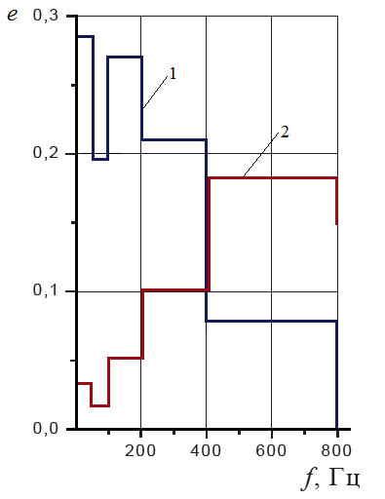
1 – на відстані r = 100 r_{к.п} ; 2 – r = 10 r_{к.п}
Рисунок 3 - Розподіл частки енергії кавітаційно-пульсаційної дії е
в залежності від частоти f
У третьому розділі дисертаційної роботи виконано дослідження кавітаційно-хвильових збурень у рідинах з пухирцевим режимом течії та визначено динамічні параметри кавітаційного пухирця в рідині.
Отримано рівняння руху стінки кавітаційного пухирця на основі виведення рівняння Релея, що описує пульсації кавітаційного пухирця у нестисливій рідині:
$R\overset{˙}{\overset{˙}{R}}+1,5{\overset{˙}{R}}^{2}+\frac{1}{ρ}\left(p_{∞}−p\left(R\right)\right)=0$ , (18)
де $R$ - радіус кавітаційного пухирця;
$\overset{˙}{R}={\text{dR}}/{\text{dt}}$;
$ρ$ – густина рідини;
$p_{∞}$- тиск в рідині далеко від пухирця (при відсутності зовнішніх впливів – це гідростатичний тиск p₀ );
$p\left(R\right)$ - тиск в рідині на поверхні кавітаційного пухирця.
Якщо кавітаційний пухирець знаходиться в полі гармонічної акустичної хвилі довжиною $λ\text{>>}R_{0}$, тоді $p_{∞}=p_{0}+p_{m}\text{sin}ωt$. В такому випадку, рівняння Релея набуде вигляду:
$R\overset{˙}{\overset{˙}{R}}+1,5{\overset{˙}{R}}^{2}+\frac{1}{ρ}\left(p_{0}+p_{m}\text{sin}ωt+\frac{2σ}{R}−\left(p_{0}+\frac{2σ}{R_{0}}\right){\left(\frac{R_{0}}{R}\right)}^{3γ}\right)=0$ , (19)
де $γ$ - показник адіабати;
$R_{0}$ - початковий радіус кавітаційного пухирця;
$p_{0}$ - значення гідростатичного тиску;
$p_{т}$- максимальне значення тиску всередині кавітаційного пухирця;
$σ$ - коефіцієнт поверхневого натягу рідини.
У випадку, коли поверхневий тиск рідини незначний, із (19) отримаємо:
$R\overset{˙}{\overset{˙}{R}}+1,5{\overset{˙}{R}}^{2}+\frac{1}{ρ}\left(p_{m}\text{sin}ωt+p_{0}\left(1−{\left(\frac{R_{0}}{R}\right)}^{3γ}\right)\right)=0\text{.}$ (20)
Виведено формулу, що дозволяє визначити період коливань кавітаційного пухирця в залежності від співвідношення між гідростатичним тиском і тиском на відповідній глибині (${p_{0}}/{p_{∞}}$), поверхневого натягу рідини ($\bar{σ}$) і показника політропи $n$:
$\overset{˙}{τ}=±\sqrt{3}\int_{1}^{x}{\left\langle x^{1,5}{\left\{\frac{p_{0}}{p_{∞}}\left(n−1\right)\left[1−x^{3\left(1−n\right)}\right]+\left(1−x^{3}\right)−\frac{3\bar{σ}}{2}\left(x^{2}−1\right)\right\}}^{−0,5}\right\rangle \text{dx}\text{.}}$ (21)
Проте, як бачимо з виразу (21), параметр $\overset{˙}{τ}$ значною мірою залежить від функції $f\left(x\right)$, що знаходиться перед знаком кореня:
$f\left(x\right)=\frac{p_{0}}{p_{∞}\left(n−1\right)}\left[1−x^{3\left(1−n\right)}\right]+\left(1−x^{3}−\frac{3\bar{σ}}{2}\left(x^{2}−1\right)\right)$. (22)
Характер зміни функції $f\left(x\right)$ залежить від виразу ${p_{0}}/{p_{∞}}−1−\bar{σ}$.
Розглянемо випадок, коли $n=4/3$. Визначимо корені рівняння $f\left(x\right)=0$ для даного випадку. Із (22) при $n=4/3$ маємо:
$\frac{3p_{0}}{p_{∞}}\left(1−x^{3\left(1−4/3\right)}\right)+1−x^{3}−\frac{3\bar{σ}}{2}\left(x^{2}−1\right)=0\text{.}$ (23)
Після відповідних математичних перетворень із (23) отримано:
$x^{4}+\frac{3\bar{σ}}{2}x^{3}−x\left(\frac{3p_{0}}{p_{∞}}+1+\frac{3\bar{σ}}{2}\right)+\frac{3p_{0}}{p_{∞}}=0\text{.}$ (24)
Рівняння (24) можна представити у вигляді:
$\left(x−1\right)\left[x^{3}+x^{2}\left(1+\frac{3\bar{σ}}{2}\right)+x\left(1+\frac{3\bar{σ}}{2}\right)−\frac{3p_{0}}{p_{∞}}\right]=0\text{.}$ (25)
Отже, один з коренів рівняння (25) буде: x₁ = 1. Інші корені визначаються з розв’язку наступного рівняння:
$x^{3}+x^{2}\left(1+\frac{3\bar{σ}}{2}\right)+x\left(1+\frac{3\bar{σ}}{2}\right)−\frac{3p_{0}}{p_{∞}}=0\text{.}$ (26)
Вигляд розв’язку (26) залежить від знаку дискримінанту D цього рівняння. У даному випадку D > 0. Отже, рівняння (26) має один дійсний корінь x₂ і два комплексно-спряжених x₃ та x₄. Фізичну суть має дійсний корінь x₂, який визначає період коливань кавітаційного пухирця.
На рис. 4 наведені графіки функції $f\left(x\right)$ при часткових значеннях ${p_{0}}/{p_{∞}}=0,1$; 10; σ = 0; 6,7.
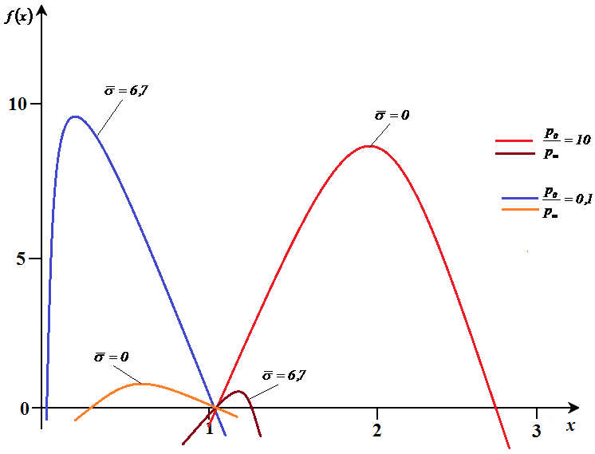
Рисунок 4 - Графіки функцій $f\left(x\right)$
Вигляд функції $f\left(x\right)$ залежить також від знаку співвідношення:
$\frac{p_{0}}{p_{∞}}−1−\bar{σ}>0$, або $\frac{p_{0}}{p_{∞}}−1−\bar{σ}<0$.
При $\frac{p_{0}}{p_{∞}}−1−\bar{σ}<0$ коливання будуть проходити між $x_{1}=1$та $x_{2}<1$; при $\frac{p_{0}}{p_{∞}}−1−\bar{σ}>0$ - між $x_{1}=1$ та $x_{3}>1$, де $x_{1}$, $x_{2}$, $x_{3}$ - корені рівняння (25).
З використанням виразу (22) на рис. 5 і 6 побудовані графічні залежності, які відображають безрозмірні періоди коливань радіусів кавітаційного пухирця у нестисливій рідині від показника n політропи рівняння стану газу (при $\bar{σ}=0$) і від співвідношення ${p_{0}}/{p_{∞}}$.

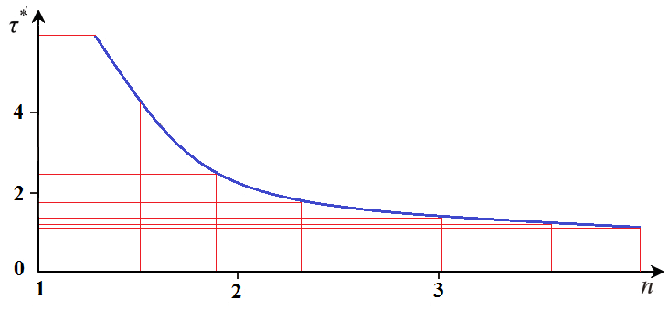

Рисунок 5 - Залежність періоду коливань радіуса кавітаційного пухирця ($τ^{}$)
від показника (n)
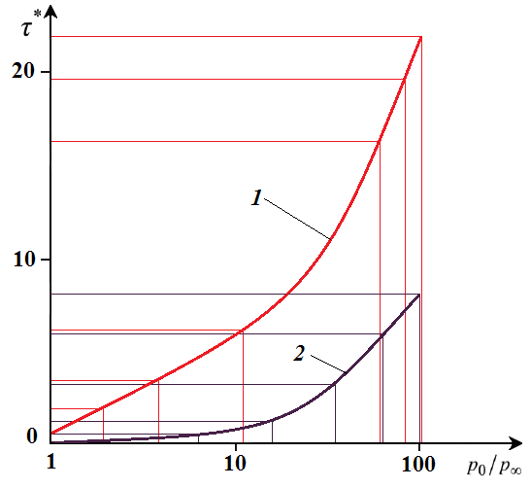

1 - при $\overline{σ}=0$; 2 – при $\overline{σ}=\text{10}$
Рисунок 6 - Залежність періоду коливань радіуса кавітаційного пухирця ($τ^{}$)
від (${p_{0}}/{p_{∞}}$)
Наведені криві на рис. 5 і 6 дозволяють оцінити вплив показника політропи n (іншими словами – теплообміну) і співвідношення ${p_{0}}/{p_{∞}}$ на безрозмірні періоди коливань кавітаційного пухирця.
У четвертому розділі дисертації набули подальшого розвитку математична модель та методи прогнозування різних параметрів кавітаційних режимів течії рідини на основі нелінійних коливань кавітаційного пухирця, що дозволяють більш повно враховувати конструктивні особливості кавітаційних пристроїв, особливості фізичних процесів, що відбуваються на вибої свердловини, та враховують кавітаційно-пульсаційний режим подачі промивальної рідини.
Отримано нове лінійне інтегрально-диференціальне рівняння, що описує динаміку кавітаційного пухирця при дії амплітудно-частотного спектру хвиль тиску, які створюються внаслідок лускання пухирців в полі набігаючої хвилі заданої конфігурації.
$\overset{˙}{\overset{˙}{x}}+g\overset{˙}{x}+Ω_{0}^{2}x=a\text{sin}ω_{0}t,$ (27)
де $a={−p_{m}}/{\left(ρ_{0}R_{0}\right)}$; $g={Ω_{0}}/Q$;
$Q$ - стійкість кавітаційного пухирця;
$g$ - параметр демпфірування.
Загальний розв’язок диференціального рівняння (27) складається з двох розв’язків: загального розв’язку $x_{0}$ відповідного однорідного рівняння і часткового розв’язку $x_{1}$ рівняння (27).
$x_{0}=e^{−\frac{δΩ_{0}t}{2}}\left(c_{1}\text{sin}\text{kt}+c_{2}\text{cos}\text{kt}\right),$ (28)
де $c_{1}$, $c_{2}$ - постійні інтегрування, що визначаються з початкових умов задачі;
$$k=\sqrt{Ω_{0}^{2}−\frac{δ^{2}Ω_{0}^{2}}{4}}\text{.}$$
$x_{1}=A\text{sin}\left(ω_{0}t+ϕ\right),$ (29)
де параметри A і φ визначаються виразами:
$A=\frac{a}{\sqrt{{\left(Ω_{0}^{2}−ω_{0}^{2}\right)}^{2}+{\left(ω_{0}g\right)}^{2}}};$ $ϕ=−\text{arctg}\frac{ω_{0}g}{Ω_{0}^{2}−ω_{0}^{2}}\text{.}$
Для прикладу, розглянемо нелінійні коливання кавітаційного пухирця радіусом $R_{0}=0,\text{35}⋅{\text{10}}^{−3}$ м при вихідних параметрах: $ρ_{0}=1⋅{\text{10}}^{3}$кг/м³; $p_{0}=1⋅{\text{10}}^{5}$ Па; $p_{m}=1⋅{\text{10}}^{5}$ Па; $λ=4/3$; $δ=0,1$ (Q = 10).
Виходячи з прийнятих значень, в табл. 5 наведені параметри для визначення пульсацій кавітаційного пухирця в полі набігаючої хвилі.
Таблиця 5 - Параметри для визначення пульсацій кавітаційного пухирця
$$ω_{0},$$  1/c | $$Ω_{0},$$  1/c | $$k,$$  1/c | $$ϕ$$ | $$ς$$ | $A,$ м | $B,$ м | $A_{1},$ м
при $Ω=1$ (резонанс)
57140,8 | 57140,8 | 0,9 | $${−π}/2$$ | -1,7 | 8,75·10⁻⁴ | 1,81·10⁻³ | 1,82·10⁻³
при $Ω=1,\text{25}$
71415,6 | 57140,8 | 0,9 | 0,22 | 0,6 | -1,52·10⁻⁴ | -2,32·10⁻⁵ | 4,02·10⁻⁵
У випадку резонансу $\left(Q=1\right)$ пульсації кавітаційного пухирця, які зумовлені нелінійними ефектами, описуються залежністю:
$x=8,\text{75}⋅{\text{10}}^{−4}\text{cos \{}\bar{t}+1,\text{82}⋅{\text{10}}^{−3}\text{sin}\left(2\bar{t}−1,7\right)+1,\text{81}⋅{\text{10}}^{−3},$ (30)
де $\bar{t}=Ω_{0}t$ - безрозмірний час.
При $Ω=1,\text{25}$, маємо:
$x=−1,\text{52}⋅{\text{10}}^{−4}\text{sin}\left(1,\text{25 \{}\bar{t} | | +0,\text{22}\right)+4,\text{02}⋅{\text{10}}^{−5}\text{sin}\left(2,5\bar{t}+0,6\right)−2,\text{32}⋅{\text{10}}^{−5}\text{.}$ (31)
Користуючись формулами (30, 31) на рис. 7 наведемо графіки нелінійних коливань кавітаційного пухирця для розглянутих вище умов:
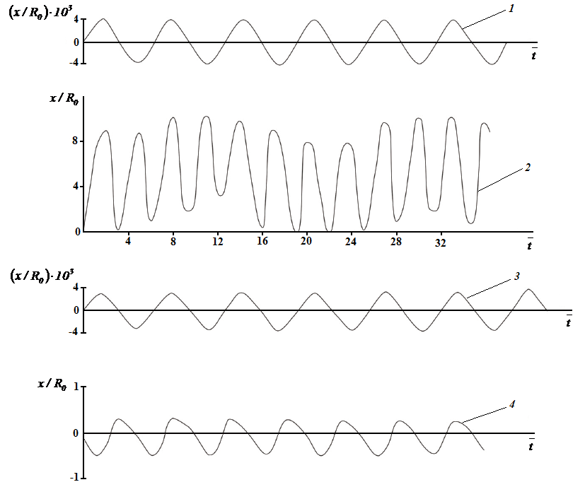
Рисунок 7 - Нелінійні коливання кавітаційного пухирця при різних режимах взаємодії з набігаючою хвилею
З рис. 7 випливає наступне: крива 1 описує коливання середовища, викликані набігаючою хвилею $p_{в}=p_{m}\text{sin}ω_{0}t$; крива 2 відповідає резонансу $Ω=1$; крива 3 описує зміщення середовища при початковій кавітаційно-пульсаційній дії $p_{в}=p_{m}\text{sin}1,\text{25}ω_{0}t$; крива 4 відображає нелінійні пульсації кавітаційного пухирця при $Ω=1,\text{25}$.
Аналіз коливань, представлених на рис. 7 (крива 2), показує, що у випадку появи резонансу, максимальні відносні амплітуди відхилень досягають значень порядку $x/{R_{0}}=\text{10},3$. В абсолютних значеннях це складає $x=3,\text{605}⋅{\text{10}}^{−3}$ м (або 3,605 мм). Для коливань кавітаційного пухирця в полі набігаючої хвилі при $Ω=1,\text{25}$ (крива 4) максимальні відносні амплітуди пульсацій пухирця складають всього $x/{R_{0}}=0,\text{497}$, або $x=1,\text{74}⋅{\text{10}}^{−4}$м (0,174 мм) в абсолютних значеннях.
Таким чином, нам вдалося отримати частковий розв’язок (30) неоднорідного диференціального рівняння (27) з нелінійними членами, що описує коливання кавітаційного пухирця в полі набігаючої хвилі. Встановлено, що основний вклад в коливання пухирця вносять складові його руху, що спричинюються дією примусової сили.
Врахування нелінійних членів у рівнянні стану газу (повітря) в кавітаційному пухирці дозволило отримати залежність амплітуди нелінійних коливань від частоти зовнішньої дії і власної частоти коливань кавітаційного пухирця, а також від стабільності свердловинного середовища, що визначає його дисипативні властивості. Встановлено, що при $ω_{0}=Ω_{0}$, $ω_{0}=0,5Ω_{0}$ амплітуда нелінійних коливань має резонанси. В процесі коливань кавітаційного пухирця на цих частотах випромінюється максимум енергії, яка дисипуючи, призводить до руйнування гірської породи вибою свердловини. Таким чином, в процесі взаємодії набігаючої хвилі тиску з кавітаційним пухирцем в навколишньому середовищі свердловини (промивальній рідині) виникають нелінійні коливання пухирця, максимуми амплітуди яких спостерігається на частотах, пов'язаних з власною частотою коливання пухирця. Коливання кавітаційного пухирця, через опір навколишнього середовища його руху (зона високого тиску), супроводжуються дисипацією енергії пухирця (лускання), що йде на руйнування породи.
На основі виведеного інтегрально-диференціального рівняння вперше запропонована формула для визначення амплітудно-частотного спектру в залежності від параметрів середовища та набігаючої хвилі $p_{в}\left(t\right)$.
Досліджено динаміку взаємодії нестаціонарної хвилі тиску з кавітаційним пухирцем газу (повітря), що знаходиться на ранньому етапі в рівноважному стані, із оточуючим його агресивним свердловинним середовищем. Результати досліджень доводять, що взаємодія набігаючої хвилі тиску з кавітаційним пухирцем газу (повітря), супроводжується випромінюванням хвиль в діапазоні частот 10÷104 кГц. Утворені високочастотні хвилі, в свою чергу, взаємодіючи із промивальною рідиною формують в зоні роботи бурового долота пульсуючі струмені рідини, які різняться між собою по інтенсивності. В результаті зіткнення цих струминок з вибоєм свердловини виникають високі імпульси тисків, які інтенсивно діють на структуру гірської породи.
У п’ятому розділі роботи наведено методику розрахунку кавітаційно-пульсаційного способу руйнування гірських порід, результати поставлених експериментальних досліджень, в ході яких одержано розрахункові та експериментальні залежності, що дозволяють оцінити розмах і частоту кавітаційних коливань.
При розробці кавітаційного пристрою, надалі кавітатора та обґрунтуванні його геометричних, а також встановленні гідродинамічних параметрів з метою забезпечення інтенсифікації руйнування гірських порід на вибої свердловини. Вирішення цієї задачі розглянуто на прикладі конструкції кавітаційного пристрою, схему якого наведено на рис. 8.
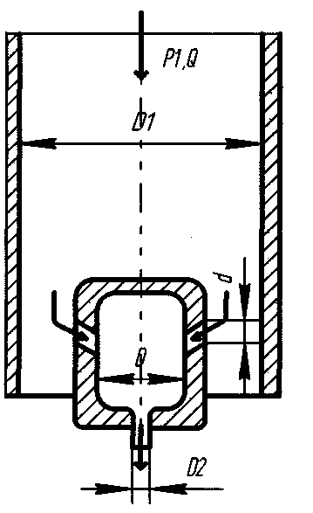
$D_{{}_{1}}$– діаметр корпуса кавітатора;
$D_{{}_{2}}$– діаметр вихідного отвору;
$d$ – діаметр вхідного отвору кавітаційної камери

Рисунок 8 - Схема конструкції кавітаційного
пристрою

1) діаметр критичного січення кавітатора визначається за відомими параметрами насосної установки - витраті рідини $Q$ і тиску на вході $P_{0}$ за формулою:
$d_{\text{кр}}=\sqrt{\frac{4Q}{π⋅μ⋅\sqrt{2gρ\left(P_{0}−P_{к}\right)}}},$ (32)
де $Q$ - витрата рідини;
$P_{0}$ - тиск на вході в кавітатор;
$P_{к}$ - значення тиску в кавітаційній порожнині;
$μ$ - в’язкість, (приймається рівним 0,90 ÷ 0,98);
$g$ - прискорення вільного падіння;
Враховуючи те, що тиск в кавітаційному пухирці $P_{к}\text{<<}P_{0}$, його значенням, як правило, можемо знехтувати;
2) кут розкриття дифузора кавітаційної камери кавітатора $β={\text{25}}^{∘}$. Що стосується вибору кута розкриття дифузора кавітаційної камери, то при дослідженні кавітаторів з $β={\text{10}}^{∘}÷{\text{120}}^{∘}$ встановлено, що найбільш стійкі автоколивання тиску з максимальним розмахом в потоці рідини спостерігаються саме при куті $β={\text{25}}^{∘}$, який і було вибрано надалі як оптимальний;
3) діаметр прохідного каналу після дифузора складає $D=4d_{\text{кр}}$. Вибір цього параметра проводиться за критерієм реалізації максимальних значень імпульсів тиску за кавітатором. Максимальні значення імпульсів нами були отримані при значеннях діаметра вихідного каналу $D=3,7÷4,3d_{\text{кр}}$;
4) довжина каналу після дифузора $l_{к}$. Підставою для вибору довжини каналу після дифузора кавітатора послужила експериментальна залежність величини імпульсу тиску на виході від відносної довжини каналу після дифузора ${l_{к}}/{d_{\text{кр}}}$. Встановлено, що максимальні значення розмаху коливань тиску відповідають довжині каналу за дифузором $l_{к}≈\text{100}d_{\text{кр}}$, або $l_{к}≈\text{25}D$.
До гідродинамічних параметрів кавітатора слід віднести: частоту і розмах високочастотних кавітаційних коливань рідини, а також діапазон їх існування за параметром кавітації $τ$. Параметр $τ$, як критерій, що надає оцінку кавітаційному потоку рідини, являє собою відношення тиску, під дією якого відбувається замикання каверни, до тиску, під дією якого каверна виникає і росте в розмірах тобто: $τ={P_{1}}/{P_{0}}$.
Визначення очікуваних частот і амплітуд високочастотних кавітаційних автоколивань рідини проведено за математичною моделлю, викладеною в розділі 4 дисертації, і порівнювалося з експериментальними даними при випробуванні кавітатора на спеціально розробленій нами для цього установці.
На рис. 9 і 10 наведені розрахункові та експериментальні залежності розмаху і частоти кавітаційних коливань від параметра кавітації $τ$, реалізовані за кавітатором з кутом $β={\text{25}}^{∘}$ і $d_{\text{кр}}=4$ мм для різних значень тиску на вході $P_{0}$.
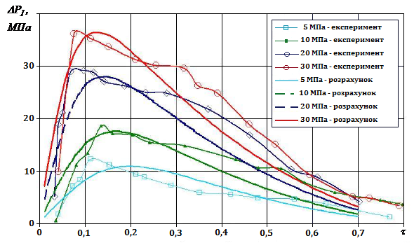
Рисунок 9 - Залежність кавітаційних коливань від зміни параметра кавітації $τ$ при різних значеннях тиску $P_{0}$ на вході в кавітатор
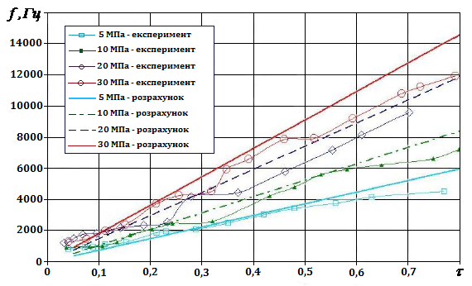
Рисунок 10 - Залежність частоти кавітаційних коливань від зміни параметра кавітації $τ$ при різних значеннях тиску $P_{0}$ на вході в кавітатор
З наведених залежностей видно задовільне не тільки якісне, а й кількісне узгодження розрахункових і експериментальних даних.
Залежності ${ΔP}_{1}=f\left(τ\right)$ при різних тисках на вході $P_{0}$ мають максимум в діапазоні значень параметра кавітація $τ$ від 0,07 до 0,15. При збільшенні тиску $P_{0}$ максимум значень ${ΔP}_{1}$ зміщується в бік менших значень параметра кавітації $τ$. Максимальне значення розмаху ${ΔP}_{1}$ перевищує тиск на вході $P_{0}$ приблизно від 1,2 до 2,4 рази, причому помітна тенденція, що при збільшенні тиску на вході в кавітатор $P_{0}$ співвідношення ${{ΔP}_{1}}/{P_{0}}$ - зменшується.
Частота кавітаційних коливань зі збільшенням $τ$ зростає практично за лінійним законом при постійному тиску на вході $P_{0}$. При постійному значенні $τ$ частота коливань тиску ${ΔP}_{1}$ також зростає зі збільшенням тиску $P_{0}$.
Так, при параметрі кавітації $τ=0,2$ зростання тиску нагнітання $P_{0}$ від 5 до 30 МПа призводить до збільшення частоти приблизно в два рази від 1860 Гц до 3700 Гц.
Аналіз залежностей ${ΔP}_{1}$ і $f=f\left(τ\right)$ вказує на те, що високочастотні кавітаційні коливання рідини існують в діапазоні зміни параметра кавітації від 0,02 до 0,70.
Розроблено рекомендації щодо встановлення кавітаційних режимів течії робочої рідини, при яких забезпечується утворення пухирців та їх лускання в привибійній зоні свердловини, виникнення потужних пульсаційних потоків хвильової енергії направленої дії, що сприяє інтенсифікації процесу руйнування гірської породи. Такі рекомендації зручно подати у вигляді графічних залежностей, які наведені на рис. 11 і 12 з відповідними параметрами.
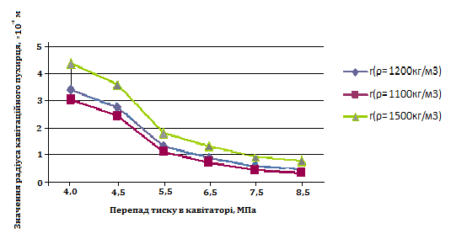

Рисунок 11 - Залежність радіуса кавітаційного пухирця від зміни перепаду тиску та густини бурового розчину

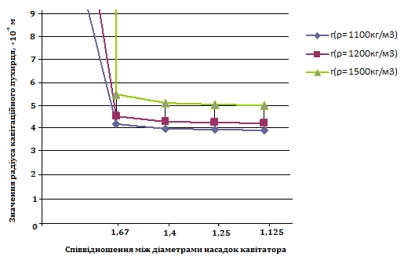

Рисунок 12 - Залежність радіуса кавітаційного пухирця від співвідношення діаметрів насадок
Визначено, що оптимальним перепадом тиску для промивальних рідин є межа від 4 до 4,5 МПа, співвідношення діаметрів насадок кавітатора не повинно перевищувати 1,67, оскільки пройде розрив потоку рідини з внутрішнім гідроударом. За результатами досліджень розроблено методику практичного розрахунку оптимізації кавітаційно-пульсаційної дії на гірські породи при бурінні свердловини, яку було рекомендовано до впровадження ТОВ «Ендейвер» і ПрАТ «Нафтогазвидобування».
Експериментально підтверджена можливість кавітаційного руйнування на прикладі таких взірців гірських порід, як пісковик, вапняк, доломіт і мармур (рис. 13 і табл. 6).
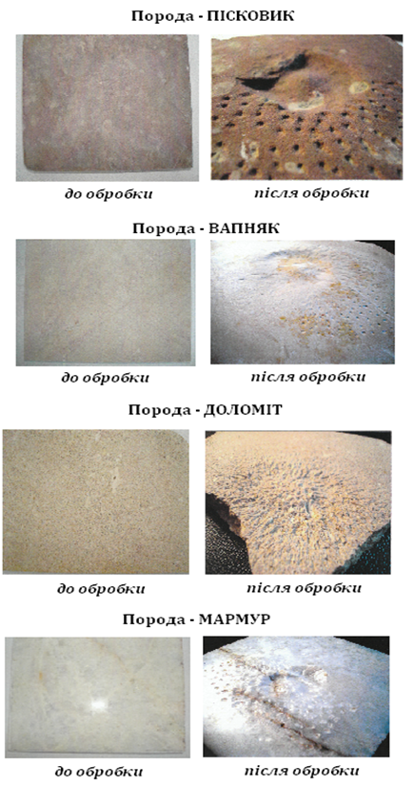
Рисунок 13 - Вигляд досліджуваних взірців гірських порід до і після дії на них кавітаційно-пульсуючих потоків
Аналіз наведених в табл. 6 і на рис. 13 результатів експериментальних досліджень показує, що величина об’єму ерозійного руйнування під впливом вихрових кавітаційних потоків склала від 1,5 см³ до 4 см³. Характер, витягнутих за напрямком до центру отриманих лунок вказує на те, що частинки породи відривалися від взірця дрібними часточками, причому у центральній частині ерозійної зони впливу кавітації на взірець, утворився виступ, який свідчить про кільцеподібне руйнування взірця породи кавітаційно-пульсуючим потоком рідини.
Таблиця 6 - Результати досліджень руйнування різних видів порід у кавітаційно-пульсуючому потоці
Тип гірської породи | Твердість, МН/м² | Час дії, хв. | Відстань від поверхні до насадки, мм | Тиск насосного агрегату, МПа | Об’єм лунки, см³
Пісковик | 1337 | 20 | 25 | 5 ÷ 6 | 4
Мармур | 1504 | 20 | 25 | 5 ÷ 6 | 2
Вапняк | 839 | 15 | 30 | 4 ÷ 5 | 1,5
Доломіт | 783 | 15 | 30 | 4 ÷ 5 | 2,5

У шостому розділі роботи розглянуто перспективи вдосконалення конструкцій бурильного інструменту для підвищення ефективності кавітаційно-пульсаційного впливу на гірську породу.
Одним з варіантів досягнення технічного результату є те, що кавітаційно-пульсаційна камера розміщується в корпусі перехідника (рис. 14) на вході в долото, а на виході камери установлено направляючий захисний екран.
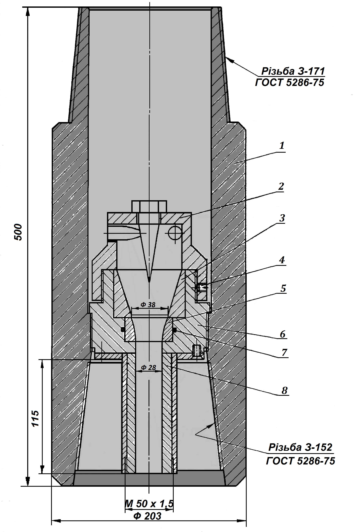
Задача полягає в створення інструменту з застосуванням прохідного направленого потоку гідродинамічних частотно-пульсаційних потоків, створених в кавітаційній камері, який забезпечує підвищення швидкості буріння за рахунок кавітаційно-пульсаційного руйнування породи на вибої свердловини при збереженні стійкості робочих елементів долота.Камера має в своєму складі конфузор, на осі якого виділяється розчинений в промивній рідині газ. Рідина, проходячи з великою швидкістю через сопло камери, попадає в зону, де під дією високого тиску кавітаційні пухирці руйнуються і формуються імпульси тиску значної частоти.
1 – корпус перехідника;
2 – кавітаційно-пульсаційна камера;
3 – ущільнювач;
4 – кріплення;
5 – конфузор;
6 – посадочне гніздо;
7 – ущільнююча манжета;
8 – дифузор
Рисунок 14 - Наддолотний перехідник з кавітаційним пульсатором
Камера має в своєму складі конфузор, на осі якого виділяється розчинений в промивній рідині газ. Рідина, проходячи з великою швидкістю через сопло камери, попадає в зону, де під дією високого тиску кавітаційні пухирці руйнуються і формуються пульсації тиску значної частоти.
Екран, виконаний із спеціального твердосплавного матеріалу і установлений на виході з камери, захищає внутрішні поверхні долота від руйнування, а також направляє потік рідини, вільний від пухирців, до отворів долота.
Запропоноване технічне рішення використано для бурового інструменту і вперше випробувано в промислових умовах у свердловині №52-Розсільна в Прикарпатському УБР ВАТ «Укрнафта» згідно з розробленою нами для цього програмою і методикою промислових випробувань, затвердженою заступником ВАТ «Укрнафта».
Слід зазначити, що випробування наддолотного перехідника з пульсатором проводилися в поєднанні з тришарошковим буровим долотом діаметром 295,3 мм. Результатами промислових випробувань встановлено наступне:
- проходка на долото у співставних гірничо-геологічних умовах буріння, представлених переважно аргілітами зросла майже на 50 %, а в деяких інтервалах сягала 75 % порівняно з бурінням серійним тришарошковим долотом діаметром 295,3 мм, в якому використано звичайну гідромоніторну систему промивки вибою свердловини;
- механічна швидкість буріння з використанням даного інструменту практично зросла на 35 % порівняно з бурінням серійним тришарошковим долотом діаметром 295,3 мм;
- частинки шламу, які відібрано на поверхні з вібросита, були дуже подрібнені і за нашими замірами, розміри їх коливалися в межах 2 ÷ 5 мм на противагу шламу, відібраного під час буріння серійним тришарошковим долотом, розміри частинок породи якого склали 10 ÷ 20 мм, а то й більше.
Базуючись на результатах промислових випробувань наддолотного перехідника з вмонтованим кавітаційним пульсатором ключовим фактом щодо збільшення проходки на долото та механічної швидкості буріння є те, що потік промивальної рідини має змогу інтенсивно проникати в тріщинно-поровий простір масиву гірської породи за рахунок короткотривалого зняття тиску на вибої свердловини. Слід також зазначити, що інтенсивне лускання кавітаційних пухирців забезпечує ще й багаторазове миттєве зменшення тиску в зоні роботи породоруйнівного інструменту, сприяючи полегшенню відриву часточок породи від гірського масиву, захопленню їх потоком поступаючої промивальної рідини, забезпечуючи при цьому тривалість роботи породоруйнівного інструменту при мінімальному зношенні його озброєння.
На рис. 15 наведено інструмент для буріння свердловин, який поєднує наддолотний перехідник, всередині котрого розміщено кавітаційний пульсатор, з буровим лопатевим долотом.
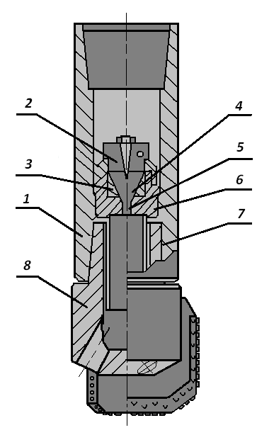
1 – корпус перехідника;
2 – камера завихрення;
3 – корпус камери завихрення;
4 – конфузор;
5 – сопло;
6 – захисний фланець; 7 – направляючий захисний екран;
8 – бурове долото
Рисунок 15 - Інструмент для буріння свердловин

Запропоновано конструкцію бурового долота (рис. 16), що дозволяє підсилити кавітаційно-пульсаційний ефект завдяки розміщенню співвісно до кавітаційних камер кавітатора стрижнів із зовнішньою гвинтовою поверхнею, що інтенсифікують генерування кавітаційних пухирців і досягається максимальний ефект в руйнуванні долотом масиву гірської породи.
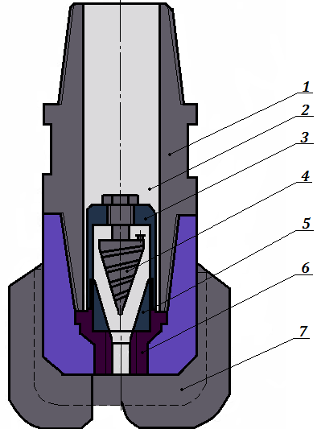
1 – корпус бурового долота;
2 – центральний промивний канал;
3 – кавітаційна камера;
4 – стрижень із гвинтовою поверхнею;
5 – камера завихрення;
6 – сопло;
7 – лопать долота
Рисунок 16 - Загальний вигляд бурового долота в повздовжньому плані

Слід також зазначити, що завдяки ерозійній кавітаційній дії на породу, а саме інтенсивності лускання кавітаційних пухирців забезпечується багатократне миттєве зменшення тиску в зоні роботи породоруйнівного інструменту, сприяючи тим самим полегшеному відриву часточок породи від гірського масиву та захопленню їх потоком поступаючої промивальної рідини.
ВИСНОВКИ
Дисертація є завершеною науково-дослідною роботою, в якій на основі вперше встановлених закономірностей набули подальшого розвитку механізми руйнування гірської породи і теорія кавітаційно-пульсаційних процесів на вибої свердловини при бурінні буровими долотами, обґрунтовані динамічні параметри кавітаційного пухирця в рідині котрі, за рахунок ефективного використання енергії, що генерується внаслідок їх лускання на вибої свердловини, забезпечують ефективне знеміцнення гірської породи при збереженні стійкості породоруйнівного інструменту. А це дозволяє вирішити актуальну науково-технічну проблему з інтенсифікації процесу руйнування гірської породи, що є важливим для розвитку нафтогазової галузі.
Основні наукові і практичні результати, висновки і рекомендації полягають у наступному:
1. На підставі аналізу відомих даних встановлено, що інтенсифікація руйнування гірської породи при бурінні можлива за рахунок ефективного використання дискретно-імпульсної енергії великої потужності в потоці рідини на вибої свердловини при переведенні промивання в кавітаційно-пульсаційний режим. Сформульовано загальну задачу вибору технологічних рішень для буріння свердловин із умови оптимальності критеріїв енергоефективності та вартості буріння. Для вибору оптимальних параметрів технології буріння запропоновано вирішення задачі у вигляді розвитку механізмів руйнування гірських порід сучасними типами бурових доліт, застосувавши в них технологію кавітаційної пульсації потоку промивальної рідини.
2. Встановлено ефективність впливу кавітаційної пульсації потоку рідини на масив гірської породи. Для цього необхідно формувати такі частотно-амплітудні навантаження хвиль тиску, щоб основна частина енергії від лускання пухирців була зосереджена в низькому діапазоні частот, тому що низькі частоти з віддаленням від кавітатора затухають повільніше, ніж високі. Результати розрахунків підтверджують, що при віддалі від кавітатора (1÷10) r_{к.п} в спектрі присутні більш високі частоти, до 500 Гц, а при (40÷50) r_{к.п} основна енергія лускання зосереджена на частотах в діапазоні (0÷50) Гц.
3. Дослідженнями розподілу енергії при різних діапазонах частот у процесі поширення кавітаційно-пульсаційної дії на масив гірських порід встановлено, що максимальне значення енергії реалізується на частоті повторення імпульсу і тим виразніше, чим більше кавітаційних пухирців. Окрім того, зі збільшенням кількості пухирців в кавітаційній пульпі відбувається деякий зсув резонансної частоти максимуму енергії, що передається гірському масиву, в бік зменшення величини частоти. Встановлена закономірність спостерігається і на інших віддалях від джерела кавітаційного збурення потоку.
4. За результатами математичного моделювання уточнено динаміку ерозійної дії кавітації з урахуванням густини, в’язкості, сил поверхневого натягу промивальної рідини, показника політропи та співвідношення тисків на вході і виході з кавітатора на розвиток кавітаційних пухирців, частоту і періодичність їх лускання в зоні контакту бурового долота з гірською породою. Виведено формулу, яка дозволяє визначити період коливань кавітаційного пухирця в залежності від співвідношення між гідростатичним тиском і тиском на відповідній глибині (р₀/р∞), поверхневого натягу рідини (ö) і показника політропи n.
5. Експериментально встановлено оптимальні розміри кавітаційних пухирців у якості основного оптимізаційного параметра. Побудовано графічні залежності, які дозволяють оцінити ріст розмірів кавітаційних пухирців від зміни перепаду тиску та густини промивальної рідини, а також співвідношення розмірів насадок кавітатора. Визначено, що оптимальним перепадом тиску для промивальних рідин є межа від 4 до 4,5 МПа, співвідношення діаметрів насадок кавітатора не повинно перевищувати 1,67, оскільки пройде розрив потоки рідини з внутрішнім гідроударом. Експериментально підтверджена можливість кавітаційного руйнування на прикладі таких взірців гірських порід, як пісковик, вапняк, доломіт і мармур.
6. Розроблено методику та виконані стендові експериментальні дослідження з визначення розмаху і частоти кавітаційних коливань в залежності від параметра кавітації τ. Встановлено, що при відповідних значень тиску на вході р₀ розмах кавітаційних коливань досягає максимуму в діапазоні значень параметра кавітації τ від 0,07 до 0,15. При збільшенні тиску р₀ максимум значень Δр₁ зміщується в бік менших значень параметра кавітації τ. Максимальне значення розмаху Δр₁ перевищує тиск живлення р₀ в межах 1,2 ÷ 2,4 рази. Результати досліджень втілені у «Методику практичного розрахунку оптимізації кавітаційно-пульсаційної дії на гірські породи при бурінні свердловини», яку було рекомендовано до впровадження ПрАТ «Нафтогазвидобування», ТОВ «Ендейвер» і ТОВ «Денімекс Юкрейн» у виробництво.
7. Розроблено й захищено патентом України конструкцію інструменту для буріння свердловин, який складається з бурового долота і наддолотного перехідника в корпус якого вмонтовано спеціальну кавітаційну камеру. Також удосконалено й захищено патентом України конструкцію бурового долота, в основу якої закладено встановлення співвісно кавітаційній камері спеціального стрижня з зовнішньою гвинтовою поверхнею. Промисловими випробуваннями встановлено, що використання кавітаційної пульсації потоку промивальної рідини сприяє зменшенню енерговитрат, скерованих на руйнування масиву порід, майже на 30 %., причому забезпечується зростання швидкості буріння та проходки на долото, що призводить до скорочення часу, відведеного на спорудження свердловини.
СПИСОК ОПУБЛІКОВАНИХ ПРАЦЬ ЗА ТЕМОЮ ДИСЕРТАЦІЇ
Монографії
1. Бондаренко В. І., Витязь О. Ю., Зоценко М. Л., Фем’як Я. М. та ін. Газогідрати. Гідратоутворення та основи розробки газових гідратів: монографія. Дніпропетровськ: ТОВ «ЛізуновПрес». 2015. 220 с.
Статті у виданнях, що входять до переліку МОН України
2. Яремійчук Р. С., Возний В. Р., Фем’як Я. М., Якимечко Я. Я. Методика і аналіз експериментальних досліджень роботи вихрового гідродинамічного пульсатора. Нафтова і газова промисловість. 2008. №1. С. 19 – 21.
3. Фем’як Я. М., Яремійчук Р. С., Возний В. Р., Якимечко Я. Я., Федорів В. В. Покращення процесу руйнування гірських порід за рахунок використання пульсуючих потоків. Нафтова і газова промисловість. 2008. №3. С. 19 – 20.
4. Возний В. Р., Овецький С. О., Фем’як Я. М., Марусич М. В. Розроблення методики практичного розрахунку оптимізації кавітаційно-пульсаційного методу інтенсифікації припливу вуглеводнів. Розвідка та розробка нафтових і газових родовищ. 2008. №2. С. 35 – 37.
5. Овецький С. О., Фем’як Я. М., Якимечко Я. Я., Петренко В. З. Безтраншейне будівництво переходів магістральних трубопроводів в Україні. Розвідка та розробка нафтових і газових родовищ. 2009. №1. С. 5 – 10.
6. Возний В. Р., Фем’як Я. М., Яремійчук Р. С. Руйнування гірських порід при бурінні свердловин з використанням кавітаційно-пульсаційних технологій. Розвідка та розробка нафтових і газових родовищ. 2009. №2. С. 5 – 9.
7. Овецький С. О., Витязь О. Ю., Фем’як Я. М., Галик Я. П. Визначення основних напрямків дослідження можливості видобування донних гідратів. Розвідка та розробка нафтових і газових родовищ. 2012. №2. С. 7 – 14.
8. Фем‛як Я. М., Шарко В. О. Розробляння техніко-технологічних заходів, спрямованих на підвищення газоконденсатовилучення у свердловинах морських родовищ ДАТ «Чорноморнафтогаз» із використанням кавітаційно-пульсаційних технологій. Розвідка та розробка нафтових і газових родовищ. 2012. №3. С. 10 – 17.
9. Витязь О. Ю., Фем’як Я. М., Овецький С. О. Класифікація способів видобування метану з газогідратних покладів дна Чорного моря. Розвідка та розробка нафтових і газових родовищ. 2014. №1. С. 13 – 23.
10. Витязь О. Ю., Фем’як Я. М., Овецький С. О., Кумейко П. С. Визначення напрямків перспективних досліджень у видобуванні газу з морських газогідратних родовищ. Науковий журнал Полтавського національного технічного університету імені Юрія Кондратюка. м. Полтава. 2014. №1(3). С. 142 – 148.
11. Фем’як Я. М., Фем’як В. Я. Використання кавітаційно-пульсаційних технологій в бурінні свердловин. Збірник наукових праць SWorld. Вип. 4 (37). Том 9. 2014. С. 31 – 35.
12. Фем’як Я. М., Герасимів О. В. Використання роторних керованих систем при бурінні похилих і горизонтальних ділянок свердловин. Збірник наукових праць SWorld. Вип. 1 (38). Том 3. 2015. С. 84 – 88.
13. Фем’як Я. М., Фем’як В. Я. Буріння свердловин з використанням кавітаційно-пульсаційного промивання їх вибоїв. Збірник наукових праць SWorld. Вип. №2 (2). Том 5. 2016. С. 36 – 40.
14. Мойсишин В. М., Витязь О. Ю., Фем’як Я. М., Масьовський А. І., Жовнірук Р. А. Статистичний аналіз результатів стендових експериментальних досліджень зміни осьового навантаження при бурінні долотами різних типів. Прикарпатський вісник НТШ. м. Івано-Франківськ. 2017. №1. С. 179-194.
15. Чудик І. І., Фем'як Я. М. Розроблення теоретичних основ керування кавітаційно-імпульсною дією на вибій свердловини на основі теорії спектрів. Розвідка та розробка нафтових і газових родовищ. 2019. №2 (71). С. 30 – 37.
16. Чудик І. І., Фем’як Я. М., Різничук А. І., Юрич Л. Р. Експериментальні дослідження механічних властивостей гірських порід в термобаричних умовах. Розвідка та розробка нафтових і газових родовищ. 2019. №3. С. 10 – 17.
Статті в закордонних виданнях
17. Яремийчук Р. С., Фемяк Я. М., Возный В. Р. Экспериментальное исследование энергии пульсирующих потоков для повышения эффективности разрушения горных пород при бурении скважин. Технологии нефти и газа: Научно-технологический журнал. 2008. №4. С. 32 – 35.
18. Yaremiychuk R. S., Vozniy V. R., Femyak Y. M. Cavitational-pulsating technologies as the means of reduction of power consumption during drilling of a well. TEKA Kom. Mot. Energ. Roln. OL PAN. Lublin (Poland). 2009. Vol. 9. P. 403 - 406.
19. Яремийчук Р. С., Возный В. Р., Фемяк Я. М. Использование кавитационно-пульсационной технологии для уменьшения энергозатрат при бурении скважин. Нефтяное хазяйство. 2011. №10. С. 91 – 93. (науковометрична база Scopus).
20. Фемяк Я. М., Якимечко Я. Я., Кузюк В. М., Беженарь А. А. Бурение многоствольных скважин на шельфе Черного моря. Offshore (Russia). №2 (4). 2014. С. 54 – 58.
21. Фемяк Я. М., Витязь О. Ю., Овецкий С. О. Газогидраты Черного моря. Offshore (Russia). 2014. С. 78 – 84.
22. Фем’як Я. М. Кавітаційно-пульсаційні процеси в інструментах для буріння свердловин. International periodic scientific journal: Modern engineering and innovative technoloies (Germany). 2018. Issue №3. Vol.1. P. 135-138.
Праці які засвідчують апробацію матеріалів дисертації
23. Фем‛як Я. М., Витязь О. Ю., Овецький С. О., Якимечко Я. Я. Використання кавітаційно-пульсаційних технологій для руйнування гірських порід при бурінні свердловин: матеріали міжнародної науково-технічної конференції (Івано-Франківськ, 10-14 жовтня 2011 р.). Івано-Франківськ: ІФНТУНГ, 2011. С. 13.
24. Якимечко Я. Я., Фем’як Я. М., Овецький С. О., Яремко І. Я. Вплив пульсацій тиску, створених гідродинамічним кавітатором, на параметри нафти: матеріали міжнародної науково-технічної конференції (Івано-Франківськ, 10-14 жовтня 2011 р.). Івано-Франківськ: ІФНТУНГ, 2011. С. 48.
25. Vytyaz O. Y., Femyak Y. M., Ovetskiy S. O., Fomin S. S. Physical methods of extraction of natural gas hydrates from the Black Sea bottom: тези доповідей міжнародної науково-технічної конференції (Івано-Франківськ, 7 – 11 жовтня 2013 р.). Івано-Франківськ: ІФНТУНГ, 2013. С. 23 – 25.
26. Витязь О. Ю., Фем’як Я. М., Якимечко Я. Я., Худін М. В. Удосконалення способу обертового буріння похило-скерованих і горизонтальних ділянок свердловини: сollection of conference materials (Koszalin, 26-28 stycznia 2016 r.). Koszalin (Polska): Oradea University Press, Romania. 2016. P. 113 – 118.
27. Овецький С. О., Фем’як Я. М., Фем’як В. Я. Особливості буріння і кріплення свердловин у газогідратних покладах: тези доповідей II-ї міжнародної науково-технічної конференції (Дніпро, 09 – 11 листопада 2016 р.). Дніпро, 2016. С. 64 - 65.
28. Фем’як Я. М., Овецький С. О., Фем’як В. Я. Буріння свердловин у газогідратних покладах Чорного моря з використанням кавітаційно-імпульсних технологій: тези доповідей міжнародної науково-технічної конференції (Івано-Франківськ, 15-19 травня 2017 р.). Івано-Франківськ: ІФНТУНГ, 2017. С. 93 - 95.
29. Фем’як Я. М. Удосконалення компоновки низу бурильної колони для буріння вертикальних ділянок свердловин: сollection of conference materials (Brno, April 27-28). Brno: Baltija Publishing, 2018. P. 188-190.
30. Фем’як Я. М., Ян Зяя. Використання кавітаційно-пульсаційних технологій при бурінні свердловин у газогідратних покладах: матеріали III-ї міжнародної науково-технічної конференції (Івано-Франківськ, 12 – 14 грудня 2018 р.). Івано-Франківськ: ІФНТУНГ, 2018. С. 133 – 136.
Патенти
31. Пат. №28563 Україна, МПК: Е21В 10/42. Бурове долото. Яремійчук Р. С., Фем’як Я. М., Возний В. Р., Тодорчук А. Ф., Бондаренко М. О., Яремійчук Я. С. № u 2007 09754; заявл. 30.08.2007; опубл. 10.12.2007. Бюл. №20.
32. Пат. № 85247 Україна, МПК Е21В 10/42. Інструмент для буріння свердловин. Яремійчук Р. С., Фем’як Я. М., Возний В. Р., Лотовський І. В., Іткін О. Ф., Гольденберг А.М., Дьомін Ю. М. № u 2007 00474; заявл. 17.01.2007; опубл. 12.01.2009. Бюл. №1.
33. Пат. №86535 Україна, МПК Е21В 4/00. Спосіб обертового буріння похилоскерованих і горизонтальних ділянок свердловин. Крижанівський Є. І., Витязь О. Ю., Якимечко Я. Я., Фем’як Я. М. № u 2013 03184; заявл. 15.03.2013; опубл. 10.01.2014. Бюл. №1.
34. Пат. №94633 Україна, МПК Е21В 43/00. Спосіб видобування метану з твердих газових гідратів. Витязь О. Ю., Овецький С. О., Фем’як Я. М., Тодорчук А. Ф., Левченко В. С. № u 2014 05379; заявл. 20.05.2014; опубл. 25.11. 2014. Бюл. №22.
35. Пат. №96870 Україна, МПК Е21В 4/20. Компоновка низу бурильної колони (КНБК) для обертового буріння похилоскерованих та горизонтальних свердловин. Крижанівський Є. І., Витязь О. Ю., Фем’як Я. М., Якимечко Я. Я., Витязь А. О. № u 2014 08540; заявл. 28.07.2014; опубл. 25.02. 2015. Бюл. №4.

АНОТАЦІЯ
Фем’як Я. М. Теорія та практика використання кавітаційних процесів при бурінні свердловин – Кваліфікаційна наукова праця на правах рукопису.
Дисертація на здобуття наукового ступеня доктора технічних наук за спеціальністю 05.15.10 – Буріння свердловин. – Івано-Франківський національний технічний університет нафти і газу, Івано-Франківськ, 2019.
Дисертація присвячена вирішенню важливої науково-технічної проблеми інтенсифікації руйнування гірської породи при бурінні свердловини за рахунок ефективного використання енергії кавітаційної пульсації потоку промивальної рідини. У дисертації набули розвитку механізми руйнування гірської породи і теорія кавітаційних процесів, що генерується на вибої свердловини та вирішено важливу проблему інтенсифікації руйнування гірської породи при бурінні за рахунок модернізації кавітаційних камер бурового долота. Інтенсифікація процесу руйнування досягається шляхом переведення режиму промивання в кавітаційно-пульсаційний режим, що дозволяє знизити енергоємність процесу руйнування гірської породи та забезпечує підвищення механічної швидкості буріння та проходки на долото.
Показано, що одним з найефективніших методів руйнування гірських порід є метод кавітаційно-пульсаційного впливу на породу. Його реалізація можлива під час обертового буріння за рахунок переведення промивки свердловини в кавітаційний режим. Досліджено, що за рахунок використання кавітаційної пульсації потоку промивальної рідини при бурінні порівняно з гідромоніторним режимом постійного промивання, знижується енергоємність процесу руйнування гірської породи. Запропоновано аналітичні залежності для прогнозування частотного розподілу енергії, яка виділяється при лусканні кавітаційних пухирців на вибої свердловини.
Розроблено та рекомендовано до впровадження в практику буріння методику практичного розрахунку оптимізації кавітаційно-пульсаційної дії на гірські породи при бурінні свердловини, яка дозволяє визначати ефективні параметри процесу буріння з кавітаційно-пульсаційним промиванням для інтенсифікацій руйнування гірської породи при збереженні зносостійкості інструменту.
Ключові слова: ефективність руйнування гірських порід, кавітаційно-пульсаційна дія, кавітаційний пухирець, свердловина, буріння, кавітація, енергія, частота, кавітатор, бурове долото, математичне моделювання, експериментальні дослідження.
АННОТАЦИЯ
Фемяк Я. М. Теория и практика использования кавитационных процессов при бурении скважин - Квалификационная научная работа на правах рукописи.
Диссертация на соискание ученой степени доктора технических наук по специальности 05.15.10 - Бурение скважин. - Ивано-Франковский национальный технический университет нефти и газа, Ивано-Франковск, 2019.
Диссертация посвящена решению важной научно-технической проблемы интенсификации разрушения горной породы при бурении скважины за счет эффективного использования энергии кавитационной пульсации потока промывочной жидкости. Интенсификация процесса разрушения достигается путем перевода режима промывки в кавитационно-пульсационный режим, позволяющий снизить энергоемкость процесса разрушения горной породы и обеспечивает повышение механической скорости бурения и проходки на долото. Обоснованно и рекомендовано рациональные режимы кавитационно-импульсной нагрузки на забой скважины, которые обеспечивают эффективность технологии.
Проведена систематизация кавитационно-импульсных режимов промывки при бурении на основе теории спектров, разработаны теоретические основы управления кавитационно-импульсным воздействием на забой скважины в условиях такого режима промывки. Путем математического моделирования исследовано процесс распределения энергии по различным диапазонам частот в процессе распространения импульсного возмущения, генерируемого кавитатором по горному массиву пород в результате схлопывания кавитационных пузырьков. На основе результатов теоретических и экспериментальных исследований обоснована возможность использования режима кавитационно-пульсационной подачи промывочной жидкости при бурении стандартными буровыми долотами для повышения эффективности разрушения горной породы за счет лучшего использования энергии на забое скважины.
На основе вывода уравнения Рэлея получено уравнение движения стенки кавитационного пузырька в несжимаемой жидкости и его решения. Впервые получено нелинейное уравнение, описывающее динамику кавитационного пузырька с учетом сил поверхностного натяжения и вязкости жидкости. Выведена формула, которая позволяет определить период колебаний кавитационного пузырька в зависимости от соотношения между гидростатическим давлением и давлением на соответствующей глубине скважины.
Приведены математическая модель и методы прогнозирования кавитационных режимов течения жидкости на основе нелинейных колебаний кавитационного пузырька, позволяющие более полно учитывать конструктивные особенности кавитационных устройств и особенности физических процессов, происходящих на забое скважины. Получено линейное интегрально-дифференциальное уравнение, описывающее динамику кавитационного пузырька при воздействии амплитудно-частотного спектра волн давления, которые создаются в результате схлопывания пузырьков в поле набегающей волны соответствующей конфигурации. На основе выведенного интегрально-дифференциального уравнения получено новую формулу для определения амплитудно-частотного спектра в зависимости от параметров среды и набегающей волны.
Разработана и внедрена в практику бурения методика расчета кавитационно-импульсного способа разрушения горных пород, которая позволяет обеспечить энерго-эффективность бурения скважины. Установлено гидродинамическую увязку конструктивных параметров кавитатора с массивом горной породы, который подлежит разрушению буровым долотом. По результатам поставленных экспериментальных исследований установлены оптимальные размеры кавитационных пузырьков в качестве основного оптимизационного параметра, построены графические зависимости, позволяющие оценить рост размеров кавитационных пузырьков от изменения перепада давления и плотности промывочной жидкости, а также соотношение размеров сопел кавитатора. Экспериментально подтверждена возможность кавитационного разрушения на примере таких образцов горных пород, как песчаник, известняк, доломит и мрамор.
Рассмотрены перспективы совершенствования конструкций бурильного инструмента для повышения эффективности кавитационно-пульсационного воздействия на горную породу. Промышленными испытаниями наддолотного переводника со встроенным кавитационным пульсатором доказана его работоспособность. Предложена новая конструкция бурового долота, что позволяет усилить кавитационно-пульсационный эффект благодаря размещению соосно к кавитационным камерам кавитатора стержней с внешней винтовой поверхностью.
Разработаны технические предложения по совершенствованию конструкций буровых долот для интенсификации процесса разрушения горной породы за счет кавитационно-импульсного воздействия. Включение в КНБК породоразрушающего инструмента с кавитационной пульсацией потока промывочной жидкости обеспечивает оптимальные условия работы бурового долота и, как результат, сосредоточение кавитационной энергии на разрушении массива горной породы забоя скважины.
Рассмотрена возможность применения технологии кавитационно-импульсного воздействия в усовершенствовании способа добычи метана из твердых газогидратных залежей за счет создания неуравновешенных термобарических условий при снижении давления и подводом тепла, где температура теплоносителя регулируется с помощью давления, возникающего в кавитационной камере, расположенной на нижнем конце колтюбинговой гибкой трубы.
Ключевые слова: эффективность разрушения горных пород, кавитационно-пульсационное воздействие, кавитационный пузырек, скважина, бурение, кавитация, энергия, частота, кавитатор, буровое долото, математическое моделирование, экспериментальные исследования.
ABSTRACT
Yaroslav Femyak. Theory and practice of using cavitation processes during well drilling – Qualifying scientific work as a manuscript.
A Doctoral dissertation thesis for procurement of the D. Sc. Eng. degree on specialties 05.15.10 – Drilling wells. – Ivano-Frankivsk National Technical University of Oil and Gas, Ivano-Frankivsk, 2019.
The thesis is devoted to solution of the important scientific and technical problem of intensification of rocks destruction during well drilling due to the effective use of energy of cavitation fluctuations of flushing fluid. The dissertation developed the mechanisms of rocks destruction and the theory of cavitation processes generated on the well hole and solved an important problem of intensifying the destruction of rocks during drilling due to the modernization of the cavitation chambers of the drill bit. Intensification of the destruction process is achieved by transferring the washing regime to the cavitation-pulsation regime, which allows reducing the energy intensity of the rock destruction process and provides for increasing the mechanical speed of drilling and drilling on the bit.
It is shown that one of the most promising methods of destruction of rocks is the method of cavitation-pulsating influence on the rock. Realization of such influence is possible during rotary drilling at the expense of transfer of well washing into cavitation mode. It was investigated that due to the use of cavitational pulsation of the flushing fluid during drilling compared to the hydro-monitors of continuous flushing mode, the energy intensity of the rock destruction process is reduced. Analytical dependencies are proposed for prediction of the frequency division of energy, which is released when scaling cavitation bubbles on the well hole.
The drilling practice is developed and introduced in the practice of practical calculation of optimization of cavitation-pulsation action on rocks during well drilling, which allows to determine the effective parameters of the drilling process with cavitation-pulsating washer for intensification of the destruction of rocks while maintaining the durability of the tool.
Key words: efficiency of rock breaking, cavitation-pulsation action, cavitation bubble, well, drilling, cavitation, energy, frequency, cavitator, drill bit, mathematical modeling, experimental research.

